ГЛАВА 2. ОБЗОР ЛИТЕРАТУРЫ

2.1. Обеспечения

При создании автоматизированных систем, систем документооборота и систем планирования, прежде всего различают разные виды обеспечений. В этой главе мы попытаемся систематизировать различную теоретическую и историческую информацию по видам обеспечений.
Математическое. Математическое обеспечение (МО) – это методы и алгоритмы расчетов принятия решений, которые используются в информационной технологии и АС. Например, в данной работе использовался алгоритм нахождения пути решения на пространстве предикатов. Также использовался аксиоматический подход при описании языка описания процессов.
Лингвистическое. Лингвистическое обеспечение (ЛО) - это совокупность языков для реализации и эксплуатаци АС. Сюда прежде всего включаются язык предметной области, на котором описывается работа предприятия, а также языки, на которых базируется основной язык. В данной работе в качестве единого языка был выбран LISP, который максимально подходит для создания многослойных наборов языковых конструкций для оперирования над бизнесс-объектами. С помощью ЕСА бизнес-правил, написанных на LISP задаются всевозможножные пути прохождения документов.
Информационное. Информациооное обеспечение (ИО) – это пространство данных, которыми оперирует система документооборота. За основу при разработке системы хранения докуметов бралась модель Document Object Model (XML DOM), а также внутренняя расширенная структура документа ILS, c возможностью конвертации в реляционную базу данных или вертикальную модель.
Программное. Программное обеспечение (ПО) – это совокупность программных модулей, необходимых для функционирования системы. Главным образом, это сервер приложений подсистемы документооборота и сервер хранения документов.
Организацинное. Организациооное обеспечение (ОО) – это совокупность людей или программ, которые учавствуют в системе документооборота, дополняя информационную систему данными, необходимыми для её функционирования.
Техническое. Техническое обеспечение (ТО) – это совокупность аппаратных средств, средств связи, и оборудования, необходимого для функционирования системы.
Все эти виды обеспечений можно разделить на две области: предметное обеспечение и техническое обеспечение. Цель этой главы - собрать воедино все знания, которые используются при описании системы управления процессами.

2.2. Предметная область

Каждая компания в широком смысле является поставщиком товаров или услуг. Для достижения этого должyы быть внедрены различные логистические процессы для производства, хранения, доставки товаров или сервисов. Процессы логистики связаны с финансовыми процессами, протекающими в системе, которые заботятся об увеличение деныжных средств. Логистические процессы и процессы движения финансовых потоков формируют операционную систему компании. Цель коммерческих предприятий – производство материального или нематериального продукта (В государственных учереждениях цель другая - управления социальными структурами). Традиционно, выполнение задач в операционной системе предприятия, принятие решений, производится различными участниками процесса. Поэтому коррдинация активностей участников процесса должна быть такой, чтобы соответствовать главной цели предприятия.

2.2.1. Сложные системы

Для описания организационных структур используют теорию сложных систем. Теория сложных систем оперирует системами в целом, т.е. их структурами и поведением. Эта теория состоит из набора направлений, инициированных в 40-х годах XX века. Одно из направлений ! биологические системы, именно из этого направления появилось понятие кибернетика. Одновременно с этим, Шеноном была разработана математическая база для описания доставки сообщений в информационных системах.

Введение в теорию сложных систем

Одно из определений сложной системы звучит так: система – это набор элементов, связей между ними и окружения, если система открытая.
Системы могут быть классифицированы по разному набору атрибутов, такик как открытость, сложность, динамичность, и т.д. Если существуют отношения (связи) между элементами системы (или подсистемы) и ее окруженем, то такая система называется открытой.
Состояние системы – это снимок элементов и связей между ними в определенный момент времени, а также набором аттрибутов ассоциированых с каждым элементом системы или ее отношением. То, как часто изменяется состояние системы, определяет ее динамичность. Динамические системы изменяют свое состояние в зависимости от входящих данных.

Обычно системы рассматриваются в определенных срезах:
- Иерархическое устройство системы. Здесь стоит задача разбить систему на композицию подсистем. При построении систем, ориентируясь на эту задачу, различают проектирование сверху-вниз и снизу-вверх.
- Фунциональное устройство системы. Здесь главным аттрибутом является поведение элемента или подсистемы. Элемент представляется, как черный ящик, в котором есть входы и выходы. Статические системы всегда на одних и тех же входных данных продуцируют такие же выходные данные. Функциональный анализ пытается обяснить процессы, происходящие в системе и ее поведение с позиции динамики.

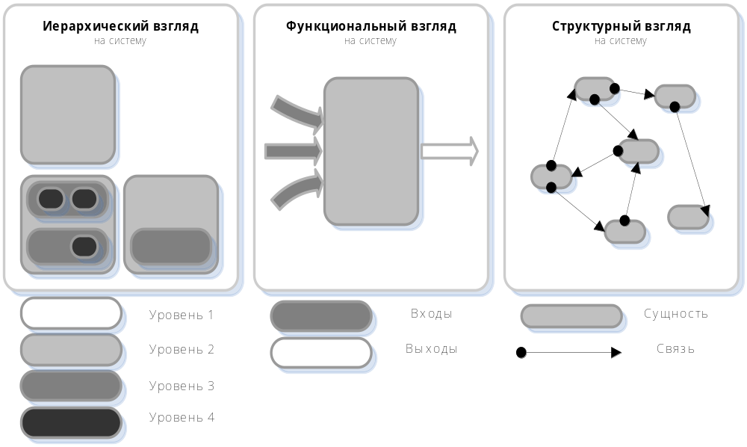
Рисунок 1. Различные взгляды на систему
- Структурное устройство системы. Здесь выделяются связи между элементами системы. Структурный анализ занимается выделением кластеров (куда входит множество элементов), внутри которых отношения сильнее, чем отношения с другими кластерами.

Опасности системного подхода

Организационные структуры часто воспринимаются и описываются как структуры и системы. Но на самом деле это намного больше, чем то, что может описать теория систем. Системный подход – это только один из взглядов на организационные структуры.
Проблема описание общего поведения системы. В теории цель и мотивация поведения каждой частей системы проецируется на цели и поведение всей системы. Но обобщение поведения участников процесса до верхнего уровня часто проблематично.

2.2.2. Организации

Компании как социо-технические конгломераты

Организации и коммерческие компании представляют собой социо-технические организационные структры, которые управляются определенными целями, имеют определенное предназначение, и являются открытыми, т.е. имеют открытые связи для колентов или других организационных структур.
Работа всех организационных структур построена на использовании определенного процесса – указаниях того, как должна производиться работа. Мы дадим определение процесса более точно ниже. Пока поговорим о показателях эффективности бизнесс-процессов. Группы показателей, характеризующих бизнес-процесс, можно классифицировать следующим образом: показатели выполнения; показатели стоимости; показатели эффективности; показатели качества; показатели наблюдаемости; показатели управляемости. Правильный набор показателей, управление ими и правильное реагирование на них в ходе выполнения бизнесс-процесса – залог эффективности бизнес-процесса.

Управленческая и операционная части компании

Базовое разделение которое было сделано при анализе работы организационных структур – это отделение на операционную часть (поточных данный, повседневная работа) предприятия от части принятия решения (управленческая часть). Их так и называют система принятия решений (СПР) и автоматическая система обработки данных (АСОД).
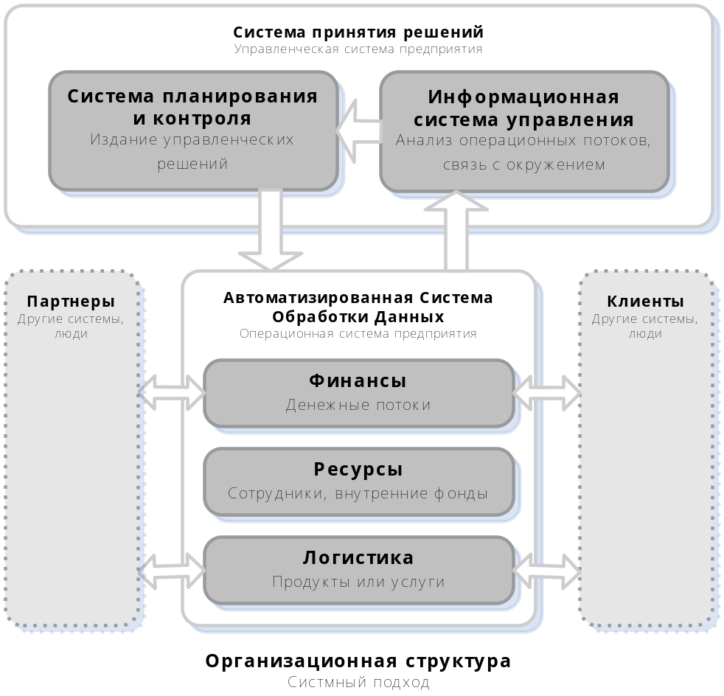
Рисунок 2. Системный взгляд на организационную структуру

2.2.3. Процесс

Определение процесса

Основные процессы, которые происходят в операционной системе компании, это – финансовые процессы, процессы логистики и т.д. Эти процессы описывают предприятие в динамике, как именно просходит производтво товаров и услуг. Детально описывается работа отделов, цепочка от поставщиков сырья или заявок до производства товара или услуги и отгрузки их клиентам, а также привлечение и обслуживание клиентов.
Главная идея процессно-ориентированого описания организационных структур – это акцент на последовательность выполнения работ, участвующих в процессе. Существует много определение процесса:
1. Процесс – это набор активностей, которые имеют входа и выходы.
2. Процесс – это структурированный, упорядоченный, измеряемый набор активностей, которым подаются входные данные, они производят над ними работу и передают работу дальше другим активностям. Это четко определяет как производится работа, а не то, над чем производятся манипуляции.
Все определения сводятся к схеме “получил-отработал-передал дальше”. Некоторые определения накладывают определенные граничения на динамику процесса и его упорядоченность. В системах обработки знаний – процессы определяются как наборы правил или предикатов.
Бизнесс-процессы – это определенная категория процессов. Бизнесс-процесс определяется как, описанная на высоком-уровне, схема работы подсистемы предпрития для получения максимальной эффективности по тем или иным показателям, руководствуясь целями предприятия.

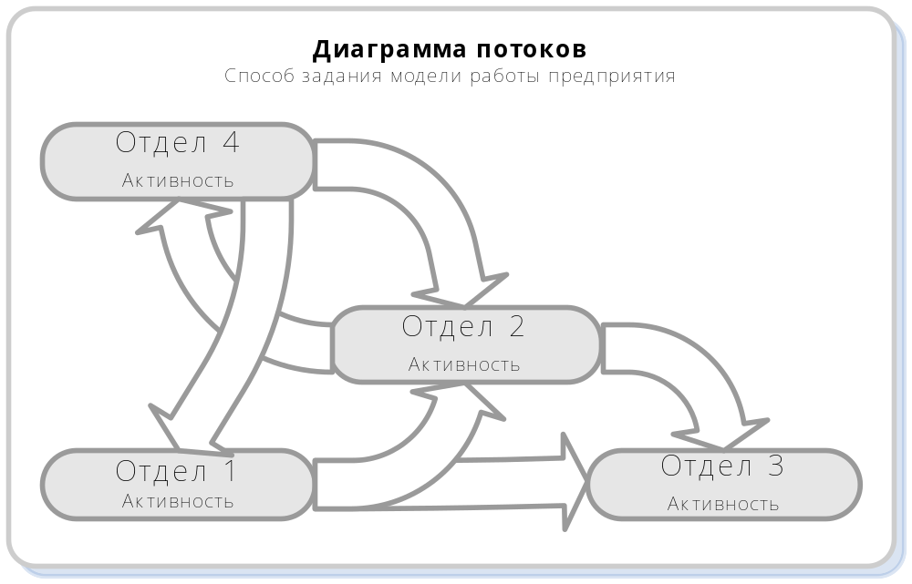
Рисунок 3. Способ задания процесса – диаграмма потоков

Для схематического отображения процесса используется диаграмма потока работ. Поток работ – средство отображения процесса – описывает набор активностей и их структуру, отношения между ними, и определяет участников процесса, которые будут принимать учавствие в процессе и иметь доступ к системе, которая все это обрабатывает, т.е. системе управления процесами. Прототипом для современных стандартов описания процессов являлись такие стандарты, как SADT Data Flow Diagram, IDEF 3. Сейчас – это XPDL, B4PL, YAWL.
Диаграмма потоков объединяет в себе все взгляды на систему: иерархический (в роли активностей выступают подпроцессы), функциональный (определяются правила движения информация через активности, у активностей есть входа и выходы) и структурные.
Все процессы операционной системы предприятия можно назвать одним словом – информационный процесс, который отображает движение документов и других данных компании по отделам компании.

Таксономия процесса

Агенты. Участники процесса называются агентами. Их задача выполнить те работы, которые они должны сейчас выполнить. Т.е. работы закрепленные за ними системой. Агентами могут быть как люди, так и технические ресурсы или программы. Процесс работы происходит следующим образом: агент получает данные от системы, производит над ними некое действие и отправляет данные обратно в систему.
Сообщения. Набор данных, объединенных в одну порцию, называется сообщением. Это элементарная единица потока, роботы которой движутся по процессу. Сообщения – это те данные, над которыми агенты производят манипуляции. Сообщение может представлять собой как один документ, так и набор документов, связанных какими-то связями или несвязанных.
Уровень Абстракции. Описание процесса описывает последовательность работ, которые должны выполняться для достижении целей процесса. Однако в реальности процессы в системе представляют собой реальные данные (сообщения), которые движутся по процессу. Набор данных, который обрабатывается по определенной схеме (процессу), называется экземпляром процесса.
Область видимости процесса. Все процессы можно разделить на внутренние, которые описывают работу отделов компнии или внешние, которые используются для взаимодействия с другими компаниями, использующими или не использующими процессно-ориентированный подход.
Уровень процесса. Процессы, которые происходят в операционной системе, называются операционными, процессы в управленческой части предприятия называются стратегическими. Стратегические процессы происходят значительно реже.

Функциональная часть процеса

Кроме описания процесса и самих данных, которые учавствуют в процессе, к процессу еще относится определенный набор правил и даже знаний. Так как бизнесс-правила, которые работают в компании, влияют на бизнесс-процесс, экспертные системы, следует относить к описания бизнесс-процесса, поскольку правила не абстрактные, а вполне конкретные, они имеют бизнесс-направленную мотивацию и работают на пространстве операционных данных, которые участвуют в процессе.

Решение любой проблемы, которая может быть решена в течении 10-30 минут по телефону вашим експертом, может быть разработано в виде експертной системы. (Феербах)
Для управленческой системы предприятия необходимо принимать решения в автоматическом режиме на основании тех данных, которые хранятся в процессе, текущих активностях, состоянию огранизационного обеспечения и т.д. В большинстве случаев наблюдается пробел в интеграционной составляющей систем управления процессами и експертными системами.
Авторы считают, что пространство данных процесса и пространство даных правил являются частями одной сущности – того, что описывает процесс. Процесс – это не только последовательность переходов, которые указывают по какой схеме должны обрабатываться данные, процесс – это также и набор правил событий и действий, инициирующихся когда возникают события, так же к процессу (управленческому) относятся набор знаний или фактов, на основании которых строятся динамические правила (продукции).
Обычно модель, когда возникло событие – надо обработать эти данные по этому алгоритму, называют Event Condition Action системой. Эту модель еще называют активной или реакционной моделью [Active DBMS, Reactive Rules].
Вторую схему: имея определенный набор правил (фактов) определить тот механизм действий, который нужно совершить. [Это классический пример экспертной системы, такой как NxBRE, CLIPS].

Рассмотрим эти механизмы более подробно.

ECA. Как показывает опыт, связывать подсистему ECA с подсистемой описания процессов нецелесообразно. Однако, в общем случае, модель ECA должна быть частью описания процесса. Кроме того, правила в ECA могут динамически добавляться в систему, таким образом необходимо позаботится о персистентности правил ECA.

Имя, для которого определен список, ассоциированных с ним, обработчиков событий. Предполагается, что при возниконовении события, обработчику будет доступен определенный набор данных.

С событиями ассоциированны обработчики, которые, в большинстве, состоят из двух частей: предиката и действия. Одно и то же событие может обрабатываться многими обработчиками. Вызов обработчиков можно упрощенно представить как: if (условие) then { действие } Действия могут вызывать другие события, и т.д.

Обработчик состоит из предикативной и действенной части. Условие – это предикат, при значении которого выполняется действие. Но могут быть обработчики, в которых нет предикативной части.

Действие – это тело обработчика события – правило прохождения в котром скрыта логика прохождения документа, сопровождаюшие дествия, ввод документов на лету. Имено действие определяет варианты маршрутов в системе.

Системы на правилах

Рассмотрим системы, которые строят продукции или, как еще их называют, экспертные системы.

В основе експертных систем тоже лежат похожие правила вида: если (условие) то (значение), а не как в ECA если (условие) то (действие).

Системы основанные правилах состоят из таких частей:

- База данных правил
- База данных фактов
- Интерпретатор или машина логического выводы

В системах, основанных на правилах, правила – это база данных связей, которые построены на пространстве фактов. База данных фактов– это набор объектов, над которыми применяются правила – предикаты и строятся умозаключения или продукции. Задача машины логического вывода – посмотреть путь из правил над прострастнвом фактов, который приведет к нужному результату.

Существует несколько подходов для продуцирования умозаключений (или цепочек умозаключений), но как правило применяется дедукция. Дедукция – это метод, который реализуется так: исходя из набора исходных данных, получается целевое умозаключение. Еще его называют прямым логическим выводом. Альтернативный (обратный) метод – это обратный логический вывод – когда берется цель и ищется набор продукций, которые необходимо применить для того, чтобы ее достигнуть.

В некотором смысле прямой логический вывод похож на применение реактивных правил. Только в експертных системах – применение правил ограничено целью, которую необходимо получить, а реактивные правила сами собой представляют цель, которую нужно выполнить.

Важный момент при построении систем, основанных на правилах –разрешение коллизий, когда существует несколько путей логического вывода. Правила, которые выбирают как будут разрешаться конфликты называются мета-правилами.

Алгоритм Рете. Потенциальная проблема, которая возникает в експертных системах – это количество сравнений, которые необходимо сделать между фактами и правилами. Алгоритм Рете – это еффективный метод решения этой проблемы, который используется в большинстве експертных систем.

Рете – это направленный, ацикличный, имеющий корень, граф, или как его еще называют поисковое дерево. Каждый путь от корня к листьям в дереве представляет левую часть правила. Каждый узел хранит какой факт был выбран в этой узле цепочке правил. С изменением фактов, новые факты распространяются в дереве с корня к листям, изменяя информация, хранящуюся в узлах. Используя это, система должна тестировать только те, правила, которые относятся к новым фактам, вместо того, чтобы проверять каждый факт для каждого правила.

Более детальная ифнормация про устройства и алгоритмы в експертных ситемах ищите в [Rules and Expert Systems].

2.3. Техническая область

История систем управлениями процессами

Для того чтобы понять, что такое системы управления процессами сегодня надо знать, что они представляли из себя вчера.

Системы автоматизации офиса

Первая система автоматизации офиса появилась еще на платформе Xerox PARC в поздних 70-х. Она называлась Officetalk, тогда уже использовались оконные формы графической среды для описание задач процесса. Определение процессов имело мощную поддержку со стороны лингвистического обеспечения – процессы задавались Information Control Networks (ICN) – производных от сетей Петри. Основная идея работы – общая работа в офисе используя примитивы INBOX, OUTBOX и ФОРМЫ обработки задания, на базе собственного (первого в мире) графического интерфейса.
Сегодня последней существующей системой автоматизации офиса является Lotus DOMINO Server, которая до сих пор пользуется большой популярностью в среднех и малых компаниях с простой структурой.

Другие технологии

Системы документооборота. Системы документооборота – это системы, работающие параллельно системам управления процессами, используемые для хранения сообщений, документов, или же системы хранения самой системы управления процессами.
E-Mail. Интернет почта является базовым механизмом нотификации, как в системах управления процессами, так и в других системах. Сама почта, почтовые программы, могут быть организованы для обработки процессов. Письма – это сообщения, ответ на письмо – это выполненная работа.
Базы данных. Базы данных и средства аналитической обработки OLAP, являются перпендикулярными к системам документооборота. Это более низкоуровневый способ хранения данных. Для систем управления процессами наиболее интересны такие части БД как управление транзакциями и Активные Базы Данных, в которых можно писать правила. Со стороны Активных баз данных системы управления процессами могут реализовываться в виде правил, триггеров в активных базах. Последовательность активностей может быть реализована как вызов цепочки правил и срабатываний новых правил. Эта область исследований очень интересна в контексте Workflow систем.

Системы управления процессами (Workflow Systems)

Бум систем управления процессами пришелся на начало 90-х годов. По одним оценкам рост доходов от реализации систем управления процессами только в 2003 году вырос на 30%. Cистемы применения продуктов на базе систем управления процессами различны.
Во-первых в альянсе с системами документооборота системы управления процессами заняли нишу, которая долго ничем не была занята: это автоматизация распределенного офисного труда.
Во-вторых это более совершенные системы на предприятиях. Они расширили существующие ERP системы дополнительными модулями, внесли новый уровень масштабируемости в сервера приложений. Например, сегодня SAP Net Weaver инфраструктурный модуль содержит три компонента автоматизации процессов: кросс-компонентный BPM для интеграции с внешними системами, Business Workflow для автоматизации рабочих мест людей в рамках системы и Collaborative Workflow для автоматизации неструктурированных процессов взаимодействия людей.
Если рассматривать средние компании, тут максимальная отдача от Workflow системы наблюдается в области автоматизации бумажного делопроизводтва.

Определения

В соотвествии с данными во втором параграфе определениями мы определили поток работ как средство описания процесса которое определяет формальный механиз описания взаимодествия и координирования между активностями, приложениями, участниками процесса. Этот механизм может контролироваться информационной системой, которая называется система управления процессами.
В соответсвии со стандартом WfMC дается такое определение системе управления процессами: система, которая определяет, создает и управляет процессами, их типом и экземплярами посредством набора программного обеспечения, базирующегося на одном или нескольких енжайнах, которые в состоянии интерпретировать процесс, взаимодействовать с учасниками процесса, а также с приложениями.
Модель процесса, которая задается потоком работ, определяется WfMC так: Представление бизнесс-процесса в форме, которая поддерживает автоматизированные манипуляции, такие как моделирование или расширения со стороны системы. Модель представляет собой сеть активностей, их взаимоотношений, прямого или косвенного критерия который позволяет определить начало и конец процесса, а также набор данных в виде данных определенных программ или участников процесса.
Эти определения сужают класс процессов, который можно описать. Эти процессы называют состояние-ориентироваными, где ключевую роль занимают активности, к которым привязаны участники процесса, а не набор бизнесс-правил.
Состояние-ориентированное описание процесса подходит для полностью автоматичесикх систем, таких как операционная система предприятия. Во втором параграфе этой главы приводили другие подходы лдя описания процесса, которые особо важны для управленческой системы предприятия.

Анатомия системы

Из каких компонент обычно состоят системы управления процессами. Ядро системы управления процессами как объект системы представляет собой сервис, реализующий следующий интерфейс:
- Получить список заданий из очереди для текущей активности. Задания представляют собой сообщения. Получают их участники процесса.
- Завершить обработку задания. Пользователь может отменить задание, перенаправить его другому пользователю системы, сохранить обработанную завяку в системе для дальнейшего прохождения задания и т.д.
- Пользователь может породить новый процесс, который вовлечет в свое выполнение выполнение новых заданий.
Практически все системы управления процессами, за исключением чисто реактивных систем, таких как Skelta, реализуют этот интерфейс очереди сообщение для активности.
- Управление пользователями
- Управления аудит информацией
- Поддержка дизайнера процессов
Другие важные аспекты, представлены в следующей главе, при формировании требований и целей конкретной системы.

Встраиваемые и автономные системы

В зависимости от производственного контекста, роль систем управления процессами может быть скрытая или неглавная. Системное решение может быть построено так, что система управления процессами является центральной самостоятельной ситсемой, или наборот когда система управления процессами – это связующее звено для остальных систем предприятия, и связь между существующими информационными системами.

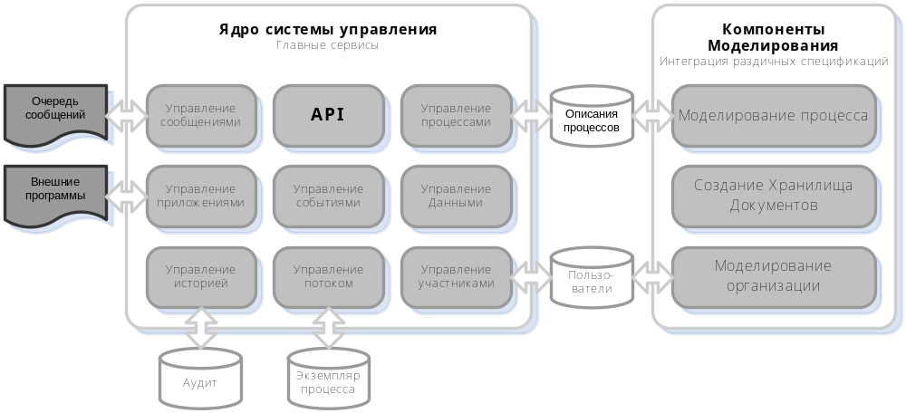
Рисунок 4. Самостоятельная система управления процессами

Большинство систем управления процессами 80-х и 90-х годов были самостоятельными или автономными. Встраиваемые же системы больше нужны там, где уже есть какая-то инфраструктура, например, ERP системы. С помощью встраиваемой системы можно решить большинство интеграционных и других проблем перехода к процессно-ориентированному подходу.
Классический прмер внедрения, - когда на предприятиях, где есть ERP, CRM и системы управления контентом, а система управления процессами используется для координирования существующих приложений формализации рабочих мест, управлениями потоком сообщений (документами).

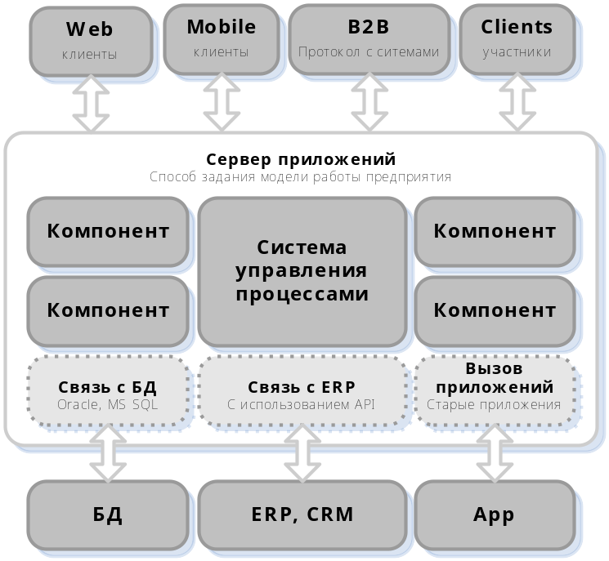
Рисунок 5. Встраивание как средство интеграции

Дальше перейдем к рассмотрению стандартов, которые имеются на рынке систем управления процессами, которые были уже упомянуты в этой главе.

2.3.1. Стандарты

2.3.1.1. Workflow Management Coalition

В этой главе рассматривается главным образом стандарт WfMC а также затрагивается теория сетей Петри, которая служит основой для State-Based Workflow систем. WfMC консорциум публикует не один стандарт, а набор стандартов, которые касаются различных аспектов построения Workflow систем. Все стандарты именуются интрфейсами. Существует пять интерфейсов:
- Интерфейс 1 отвечает за стандарт описания бизнесс-процесса. Фактически он определяет язык описания, который называется XPDL и является подмножеством XML.
- Интерфейсы 2/3 определяют стандарт для интерфейса прикладного программирования, доступа к объектам, которыми оперирует система.
- Интерфейс 4 определяет уровни совместимости и взаимодейлствия с другими системами, которые должны поддерживать системы управления процессами.
- Интерфейс 5 определяет набор системных индикаторов, которые стандарно должны быть в любой системе управления процессами.
Ниже мы вкратце рассмотрим, что из себя представляет набор стандратов WfMC, хотим лишь сказать, что за более детальной ифномацией следует обратится к источникам [1, 2, 3].

Interface 1

XPDL определяет то, из чего и как строится и описывается процесс. Основные объекты, которые участвуют в описании это: Packages, Process, Activity, Transition, Participans, Resources, Application, Data Field, Environment.

Interface 2/3

Интерфейсы 2 и 3 определяют интерфейс прикладного программирования как набор COM/CORBA объектов так и С API.

Интерфейс 4

Интерфейс 4 определяет уровни совместимости и взаимодействия с внешними системами управления процессами.

Level 1— No interoperability
Level 2— Coexistence
Level 3— Unique Gateways
Level 4— Limited Common API Subset
Level 5— Complete workflow API
Level 6— Shared Definition Formats
Level 7— Protocol Compatibility
Level 8— Common Look and Feel Utilities

Интерфейс 5

Интерфейс 5 определяет набор индикаторов, который фактически описывает уровень контроля, возможного на системном уровне. Предполагается, что набор этих индикаторов будет расширяться производителями систем.

Create/Start Process/Subprocess Instance Audit Data
Change Process Instance State Audit Data
Change Activity Instance State Audit Data
Assign Activity Instance Attributes Audit Data
Change WorkItem State Audit Data
Assign/Reassign WorkItem Audit Data
Assign Work Item Attribute Audit Data
Source Workflow Engine/Request/Operation/Response Audit Data
Target Workflow Engine/Request/Operation/Response Audit Data

2.3.1.2. Object Management Group
В дополнение к WfMC, OMG адресует часть того, что касается систем управления процессами. OMG была основана в 1989 году рядом ведущих компании по разработке ПО и была нацелена на формализацию принципов построения программного обеспечения. В ее состав входят три комитета:
- Комитет по базовым стандартам (Platform Technology)
- Комитет по стандартизации в области определенных видов бизнесса или доменов (Domain Technology).
- Главный координационный комитет.
В основном OMG сосредоточена на CORBA - ориентированных стандартах. Она определяет сервисы, которые реализуются в системах управления предприятиями.

2.3.1.3. Веб сервисы

Стандартизация протоколов нижних уровней взаимодействия внешнего/внутреннего в системах управления процессами покрывает такие области как кодирование, определение машрутов и транпортировка данных (HTTP, SOAP, XML, WSDL). Весь этот набор технологий сейчас продвигается под лейбой «веб-сервисы» основными игроками на рынке ПО.
На протяжении 90-х основной акцент делался на стандартизацию внутри компаний, сейчас он сместился на взаимодействия между организациями. Системы, которые постоянно находятся в On-Line, предоставляют доступ к своим данным и дают возможность проводить транзации или другие виды взаимодействия со своими данными, уже начали называть сервисами. Основной открытый протокол, по которому передаются данные – текстовый, поэтому сервисы называются Веб Сервисами.

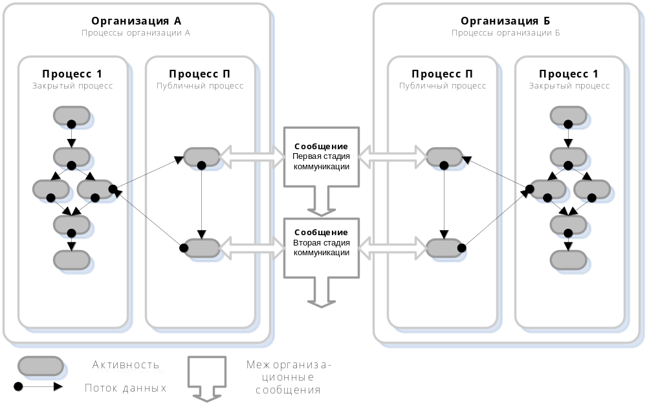
Рисунок 6. Межорганизационное взаимодействие

Стандарты, которые будут описаны в этом параграфе, касаются именно формата межорганизационных сообщений.

2.3.2. Классификаци языков описания процессов

Языки описания процессов условно можно разделить на графически-описательные и текстово-описательные. Графически-описательные языки задаются графами XML, которые описывают эти графы, обычно эти языки применяются в бизнесс-сфере для того что бы было удобно уписывать процесс аналитику. Наглядное отображение процесса в графическое форме нете

